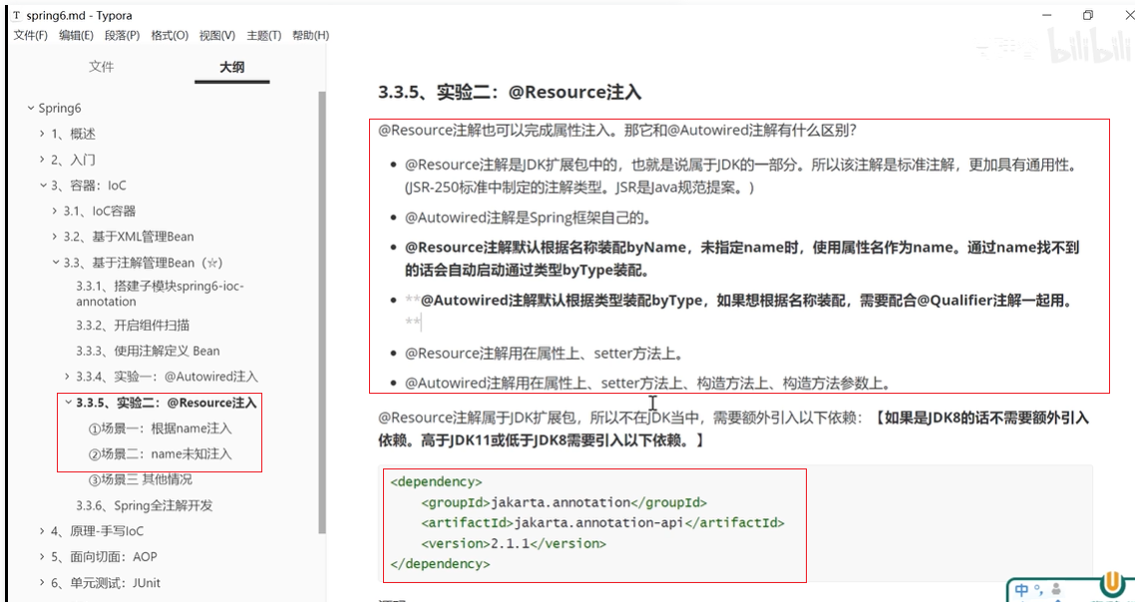

注意两者的区别和在父工程中引入依赖的包。

环境准备：